Todo:
- Nahradit dialogy aby měly háčky a čárky (a aby v Nastaveni nebyla záložka Debug)
- Pridat dialog s vystupem prekladace pri vytvareni skritsetu

1 Dokumentace serverové aplikace GameServer 2
1.1 Nástrojový panel 2
1.1.1 Stavový řádek 2
1.2 Seznam civilizací a uživatelů 2
1.3 Menu 3
1.3.1 Soubor 3
1.3.2 Zobrazit 3
1.3.3 Hra 5
1.3.4 Civilizace 6
1.3.5 Uživatel 7
1.3.6 ScriptSety 8
1.3.7 Nápověda 8

Obr 1. Aplikace GameServer 2
Obr 2. Umístění souborů 4
Obr 3. Nastavení timeslice 4
Obr 4. Nastavení síťového portu 5
Obr 5. Poslaní zprávy všem uživatelům všech civilizací 5
Obr 6. Přidání nového uživatele 6
Obr 7. Poslaní zprávy všem uživatelům civilizace 6
Obr 8. Vlastnosti civilizace 6
Obr 9. Poslání zprávy uživateli 7
Obr 10. Vlastnosti uživatele 7
Obr 11. Vytváření skriptsetů 8

Dokumentace serverové aplikace GameServer

Nástrojový panel
Přehled tlačítek v nástrojovém panelu a odkazy na popis jejich činnosti:
Otevřít mapu nebo hru
Uložit hru
Spustit hru
Pozastavit hru
Ukončit hru
Přidat uživatele
Odebrat
Povolit
Zakázat
Vlastnosti civilizace nebo Vlastnosti uživatele
Poslat zprávu všem uživatelům civilizace nebo Poslat zprávu uživateli
Nastavení

Stavový řádek
Ve stavovém řádku se zobrazuje nápověda k panelu nástrojů, čas hry (v herních cyklech, tzv. timeslices) a stav hry (zda je nějaká hra nahrána, pozastavena nebo běží).

Seznam civilizací a uživatelů
Je-li nahrána nová nebo rozehraná hra, zobrazí se strom se seznamem civilizací a jejich uživatelů (viz Obr. 1).
Jednotlivé civilizace a uživatelé mohou být označeni jednoduchým kliknutím a modifikování pomocí kontextových menu nebo voleb v menu Civilizace. Dvojitým kliknutím na civilizace nebo na uživatele se zobrazí dialogový box pro poslání zprávy (viz Poslat zprávu všem uživatelům civilizace, Poslat zprávu uživateli).

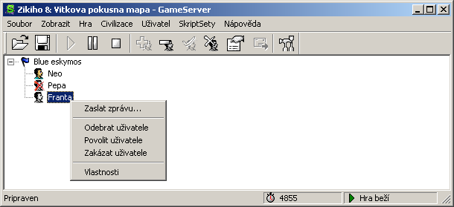
Obr 1. Aplikace GameServer

Ikony použité ve stromu uživatelů a civilizací:
civilizace
povolený uživatel, který je přihlášen
polovený uživatel, který není přihlášen
zakázaný uživatel

Menu

Soubor

Otevřít mapu nebo hru
Otevření mapu pro vytvoření nové hry, nebo otevření rozehrané hry, která byla uložena volbou Uložit hru.
Zobrazí se standardní dialogový box pro zadání souboru. Implicitně jsou v něm zobrazeny pouze soubory s mapami ( Mapa (*.TheMap)). Pro zobrazení souborů s uloženými hrami je třeba přepnout typ souboru na Uložená hra (*.SaveGame).
Nová nebo již rozehraná hra se nahraje do paměti a zobrazí se strom s civilizacemi a uživateli ve hře (viz Seznam civilizací a uživatelů). Nahraná hra je pozastavena, spustí se volbou Spustit hru v menu Hra.

Uložit hru
Uložení hry.
Rozehraná hra se uloží do souboru, odkud je možno ji později znova nahrát do paměti volbou Otevřít mapu nebo hru. Zobrazí se standardní dialogový box pro zadání souboru a adresáře na disku, kam se má hra uložit.

Posledně otevírané soubory
V menu soubor jsou před volbou Konec vyjmenováno několik posledně otevíraných souborů pro jejich rychlejší znovuotevření.

Konec
Ukončení hry i aplikace GameServer.

Zobrazit

Panel nástrojů
Tato volba umožňuje zobrazit nebo naopak skrýt panel nástrojů. Viz Nástrojový panel.

Stavový řádek
Tato volba umožňuje zobrazit nebo naopak skrýt stavový řádek. Viz Stavový řádek.

Nastavení
Tato volba zobrazí dialogový box s nastavením pro aplikaci GameServer.

Umístění souborů
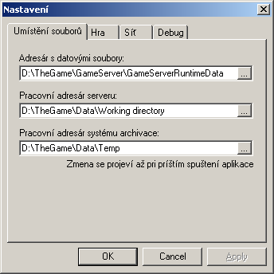
Obr 2. Umístění souborů

Zde se zadávají cesty k pracovním adresářům GameServeru. Adresáře lze měnit pouze pokud není spuštěna nebo nahrána žádná hra.
Adresář s datovými soubory je adresář obsahující konfigurační soubory aplikace (soubory .nsp a podobně).
Pracovní adresář serveru za běhu hry obsahuje obsahuje uživatelské zdrojové soubory a přeložené bytekódy, skriptsety, nebo logy jednotlivých uživatelů.
Pracovní adresář systému archivace je dočasný adresář používaný pro komprimaci souborů.

Hra
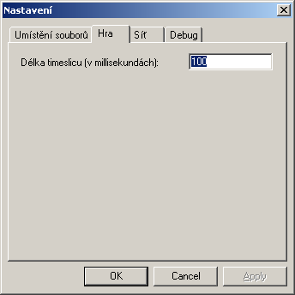
Obr 3. Nastavení timeslice

Zde je možno nastavit délku herního cyklu (tzv. timeslice) v milisekundách.
Čím kratší timeslice, tím poběží herní čas rychleji. Standardní hodnota je 100 ms.

Síť
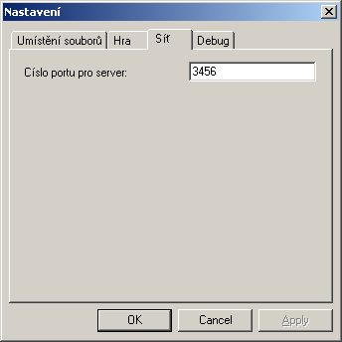
Obr 4. Nastavení síťového portu

Nastavení síťového portu, na kterém se budou připojovat klientské aplikace. Port lze měnit pouze pokud neběží nebo není natažena žádná hra.

Hra

Zaslat zprávu všem
Poslaní zprávy všem uživatelům všech civilizací.

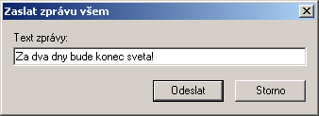
Obr 5. Poslaní zprávy všem uživatelům všech civilizací

Volba je přístupná pouze pokud hra běží.
Do políčka Text zprávy se zadá text zprávy, který se po kliknutí na tlačítko Odeslat odešle. Došlá zpráva se zobrazí na ploše v klientských aplikacích všech uživatelů všech civilizací, kteří jsou přihlášeni.

Pozastavit hru
Pozastavení (zapauzování) rozběhnuté hry.
Je-li je hra pozastavena, nic neběží – nehýbou se jednotky, neinterpretuje se žádný kód, server neodpovídá na pořadavky od klientských aplikací atp. Pozastavenou hru lze znova rozběhnout volbou Spustit hru.

Spustit hru
Spustění pozastavené nebo nové hry.
Jednotky se začnou hýbat, rozběhnou se interprety, server začne odpovídat na požadavky klientských aplikací atp. Rozběhnutou hru lze znova pozastavit volbou Pozastavit hru.

Ukončit hru
Ukončení hry.

Civilizace
Volby tohoto menu jsou přístupné pouze je-li nahrána nějaká hra.

Přidat uživatele
Přidání nového uživatele civilizace.

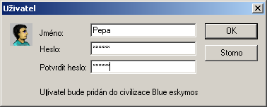
Obr 6. Přidání nového uživatele

Volba je přístupná pouze je-li označena nějaká civilizace.
V zobrazeném dialogovém okně se zadá Jméno a pak Heslo nového uživatele, heslo se potvrdí znova v políčku Potvrdit heslo a po kliknutí na tlačítko OK se nový uživatel přidá označené civilizaci.

Poslat zprávu všem uživatelům civilizace
Poslaní zprávy všem uživatelům označené civilizace .

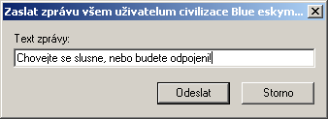
Obr 7. Poslaní zprávy všem uživatelům civilizace

Volba je přístupná pouze pokud hra běží.
Do políčka Text zprávy se zadá text zprávy, který se po kliknutí na tlačítko Odeslat odešle. Došlá zpráva se zobrazí na ploše ve všech klientských aplikacích uživatelů označené civilizace, kteří jsou přihlášeni.

Vlastnosti
Vlastnosti civilizace.

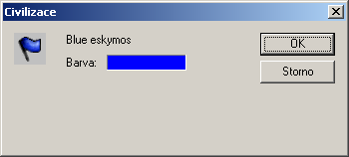
Obr 8. Vlastnosti civilizace

Volba je přístupná pouze pokud je civilizace označena.
Zobrazí se dialogový box s informacemi o označené civilizaci.

Uživatel

Povolit
Povolení uživatele.
Volba je přístupná pouze je-li uživatel označen a povoluje přístup uživateli, jemuž byl přístup zakázán.

Zakázat
Zakázání uživatele.
Volba je přístupná pouze je-li uživatel označen a tomuto uživateli zakazuje přístup. Pokud je daný uživatel přihlášen, bude odpojen.

Odebrat
Odebrání uživatele z civilizace.
Volba je přístupná pouze je-li uživatel označen, a tento uživatel je smazán ze seznamu uživatelů své civilizace. Pokud je daný uživatel přihlášen, bude odpojen.

Poslat zprávu uživateli
Poslání zprávy uživateli.

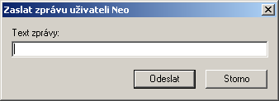
Obr 9. Poslání zprávy uživateli

Volba je přístupná pouze pokud hra běží a uživatel je přihlášen.
Do políčka Text zprávy se zadá text zprávy, který se po kliknutí na tlačítko Odeslat odešle. Došlá zpráva se zobrazí na ploše klientské aplikace vybraného uživatele.

Vlastnosti
Vlastnosti uživatele.

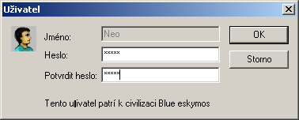
Obr 10. Vlastnosti uživatele

Volba je přístupná pouze je-li uživatel označen.
Zobrazí se dialogový box s informacemi o označeném uživateli.
Zde je možné změnit heslo uživatele zadáním do políček Heslo a Potvrdit heslo a zavřením dialogového okna tlačítkem OK.

ScriptSety

Vytváření skriptsetů
Tato volba je přístupná pouze pokud není nahrána žádná hra. Umožňuje budovat tzv. skriptsety, což jsou systémové sady skriptů, které jsou v editoru mapy přiřazovány jednotlivým civilizacím a tím tak definují chování jednotlivých civilizací. Systémové skripty se počas hry nemění, nicméně jsou přístupné uživateli, který si je může pomocí svých skriptů předefinovat podle sebe (pokud např. vytvoří jednotku se stejným jménem jako je v systémových skriptech, pak jeho jednotka překryje tu systémovou).

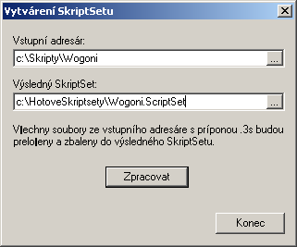
Obr 11. Vytváření skriptsetů

V políčku Vstupní adresář je třeba zadat adresář se zdrojovými soubory, a do políčka Výsledný SkriptSet jméno souboru, kde bude uložen přeložený skriptset. Po kliknutí na tlačítko Zpracovat budou všechny soubory s příponou .3s ve vstupním adresáři přeloženy a zabaleny do výsledného skriptsetu.
Po při překladu a po dokončení je zobrazen dialogový box s výstupem překladače a stavem vytváření skriptsetu.

SEM MOZNA DAT DIALOG S VYSTUPEM PREKLADACE, ALE ME SE TO NEPODARILO ROZCHODIT, PADALO MI TO NA ASSERT V ARCHIVECH.

Nápověda

O aplikaci GameServer
Zobrazí se dialogový box obsahující informace o aplikaci GameServer.

